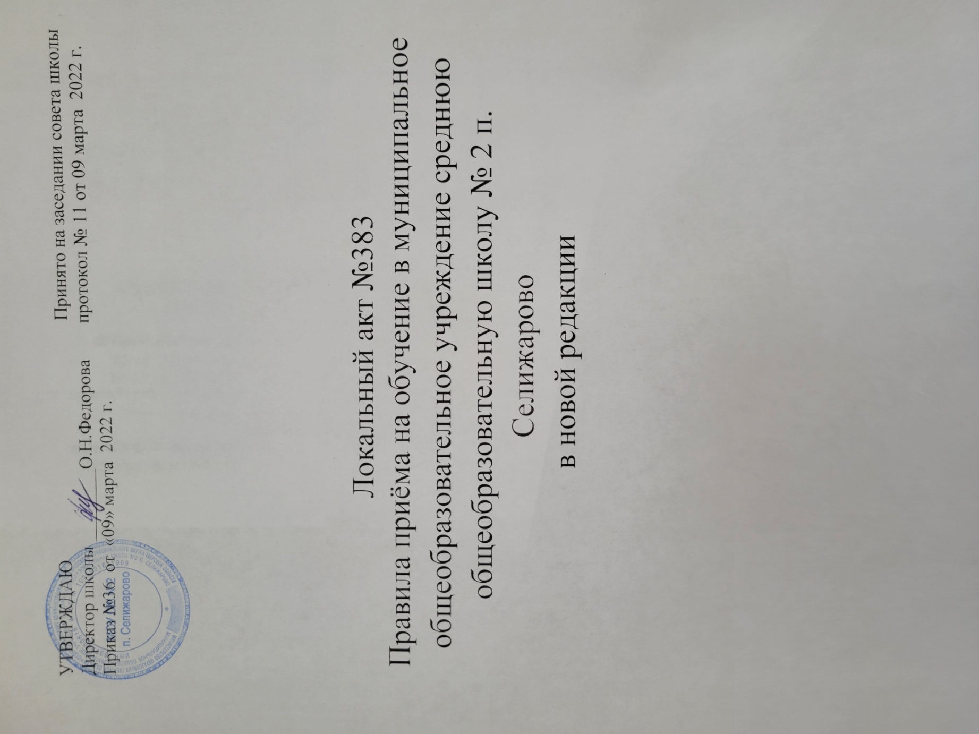

Правила приёма на обучение в муниципальное общеобразовательное учреждение среднюю общеобразовательную школу № 2 п. Селижарово в новой редакции
1. Общие положения
1.1.Настоящие правила приёма на обучение в муниципальное общеобразовательное учреждение среднюю общеобразовательную школу № 2 п. Селижарово (далее - Правила) разработаны в соответствии с Федеральным законом от 29.12.2012г. №273-ФЗ «Об образовании в Российской Федерации», с порядком приёма на обучение по образовательным программам начального общего, основного общего и среднего общего образования (приказ Министерства просвещения Российской Федерации от 02.09.2020г. № 458), законодательством РФ.
1.2. Правила приёма на обучение обеспечивают приём всех граждан, которые имеют право на получение общего образования соответствующего уровня, если иное не предусмотрено Федеральным законом от 29 декабря 2012 г. N 273-ФЗ "Об образовании в Российской Федерации".
Правила приёма в Школу на обучение обеспечивают также приём в Школу граждан, имеющих право на получение общего образования соответствующего уровня и проживающих на закреплённой территории.
1.3. Приём граждан для обучения в Школе осуществляется в соответствии с настоящими Правилами.
1.4.Правила приёма в Школу на обучение по основным общеобразовательным программам в части, не урегулированной законодательством об образовании, устанавливаются Школой самостоятельно
1.5.Настоящие Правила утверждены с учётом мнения совета обучающихся (протокол от 23.09.2020г. № 2), совета родителей (законных представителей) несовершеннолетних обучающихся Школы (протокол от 23.09.2020г. № 2).

2. Общие правила приёма граждан

2.1.Закрепление Школы за конкретными территориями муниципального района осуществляется администрацией Селижаровского района.

2.2..Школа размещает на своих информационном стенде и официальном сайте в информационно-телекоммуникационной сети "Интернет" (далее - сеть Интернет), издаваемый не позднее 15 марта текущего года соответственно распорядительный акт администрации Селижаровского района, о закреплении Школы за соответственно конкретными территориями муниципального района в течение 10 календарных дней с момента его издания.

2.3. Получение начального общего образования в Школе начинается по достижении детьми возраста шести лет и шести месяцев при отсутствии противопоказаний по состоянию здоровья, но не позже достижения ими возраста восьми лет. По заявлению родителей (законных представителей) детей учредитель Школы вправе разрешить приём детей в Школу на обучение по образовательным программам начального общего образования в более раннем или более позднем возрасте

2.4. В первоочередном порядке предоставляются места в Школе детям, указанным в абзаце втором части 6 статьи 19 Федерального закона от 27 мая 1998 г. N 76-ФЗ "О статусе военнослужащих", по месту жительства их семей.
В первоочередном порядке также предоставляются места в Школе по месту жительства независимо от формы собственности детям, указанным в части 6 статьи 46 Федерального закона от 7 февраля 2011 г. N 3-ФЗ "О полиции", детям сотрудников органов внутренних дел, не являющихся сотрудниками полиции , и детям, указанным в части 14 статьи 3 Федерального закона от 30 декабря 2012 г. N 283-ФЗ "О социальных гарантиях сотрудникам некоторых федеральных органов исполнительной власти и внесении изменений в законодательные акты Российской Федерации».

2.5. Прием на обучение в Школу проводится на принципах равных условий приема для всех поступающих, за исключением лиц, которым в соответствии с частью 1 статьи 55 Федерального закона от 29 декабря 2012 г. N 273-ФЗ "Об образовании в Российской Федерации" предоставлены особые права (преимущества) при приеме на обучение.

2.6.Проживающие в одной семье и имеющие общее место жительства дети имеют право преимущественного приёма на обучение по образовательным программам начального общего образования в Школу, в которой обучаются его полнородные и неполнородные брат и (или) сестра.

2.7.Дети с ограниченными возможностями здоровья принимаются на обучение по адаптированной образовательной программе начального общего, основного общего и среднего общего образования (далее - адаптированная образовательная программа) только с согласия их родителей (законных представителей) и на основании рекомендаций психолого-медико-педагогической комиссии
Поступающие с ограниченными возможностями здоровья, достигшие возраста восемнадцати лет, принимаются на обучение по адаптированной образовательной программе только с согласия самих поступающих.
2.8. Прием в Школу осуществляется в течение всего учебного года при наличии свободных мест.
2.9. В приеме в Школу может быть отказано только по причине отсутствия в ней свободных мест, за исключением случаев, предусмотренных частями 5 и 6 статьи 67 и статьей 88 Федерального закона от 29 декабря 2012 г. N 273-ФЗ "Об образовании в Российской Федерации". В случае отсутствия мест в Школе родители (законные представители) ребёнка для решения вопроса о его устройстве в другую общеобразовательную организацию обращаются непосредственно в отдел образования администрации Селижаровского района.

2.10. Школа с целью проведения организованного приёма граждан в первый класс размещает на своих информационном стенде и официальном сайте в сети Интернет информацию:
-о количестве мест в первых классах не позднее 10 календарных дней с момента издания распорядительного акта, указанного в пункте шесть Порядка;
-о наличии свободных мест в первых классах для приёма детей, не проживающих на закреплённой территории, не позднее 5 июля текущего года.

2.11. Приём заявлений о приёме на обучение в первый класс для детей, которым предоставляются места в первоочередном порядке, а также проживающих на закреплённой территории, начинается 1 апреля текущего года и завершается 30 июня текущего года.
Директор Школы издает распорядительный акт о приёме на обучение детей, указанных в абзаце первом настоящего пункта, в течение 3 рабочих дней после завершения приёма заявлений о приёме на обучение в первый класс.
Для детей, не проживающих на закреплённой территории, приём заявлений о приёме на обучение в первый класс начинается 6 июля текущего года до момента заполнения свободных мест, но не позднее 5 сентября текущего года.
Школа, закончив приём в первый класс всех детей, указанных в пунктах 9 и 11 Порядка, а также проживающих на закреплённой территории, осуществляет приём детей, не проживающих на закреплённой территории, ранее 6 июля текущего года.
2.12. Организация индивидуального отбора при приёме в Школу для получения основного общего и среднего общего образования с углубленным изучением отдельных учебных предметов или для профильного обучения допускается в случаях и в порядке, которые предусмотрены законодательством субъекта Российской Федерации.

2.13. При приёме на обучение Школа обязана ознакомить поступающего и (или) его родителей (законных представителей) со своим уставом, с лицензией на осуществление образовательной деятельности, со свидетельством о государственной аккредитации, с общеобразовательными программами и другими документами, регламентирующими организацию и осуществление образовательной деятельности, права и обязанности обучающихся.

2.14. При приёме на обучение по имеющим государственную аккредитацию образовательным программам начального общего и основного общего образования выбор языка образования, изучаемых родного языка из числа языков народов Российской Федерации, в том числе русского языка как родного языка, государственных языков республик Российской Федерации осуществляется по заявлению родителей (законных представителей) детей.

2.15. Приём на обучение по основным общеобразовательным программам осуществляется по личному заявлению родителя (законного представителя) ребенка или поступающего, реализующего право, предусмотренное пунктом 1 части 1 статьи 34 Федерального закона от 29 декабря 2012 г. N 273-ФЗ "Об образовании в Российской Федерации".

2.16. Заявление о приёме на обучение и документы для приёма на обучение, подаются одним из следующих способов:
-лично в Школу;
-через операторов почтовой связи общего пользования заказным письмом с уведомлением о вручении;
-в электронной форме (документ на бумажном носителе, преобразованный в электронную форму путем сканирования или фотографирования с обеспечением машиночитаемого распознавания его реквизитов) посредством электронной почты Школы или электронной информационной системы Школы, в том числе с использованием функционала официального сайта Школы в сети Интернет или иным способом с использованием сети Интернет;
-с использованием функционала (сервисов) региональных порталов государственных и муниципальных услуг, являющихся государственными информационными системами субъектов Российской Федерации, созданными органами государственной власти субъектов Российской Федерации (при наличии).
Школа осуществляет проверку достоверности сведений, указанных в заявлении о приёме на обучение, и соответствия действительности поданных электронных образов документов. При проведении указанной проверки Школа вправе обращаться к соответствующим государственным информационным системам, в государственные (муниципальные) органы и организации.
2.17. В заявлении о приёме на обучение родителем (законным представителем) ребёнка или поступающим, реализующим право, предусмотренное пунктом 1 части 1 статьи 34 Федерального закона от 29 декабря 2012 г. N 273-ФЗ "Об образовании в Российской Федерации", указываются следующие сведения:
-фамилия, имя, отчество (при наличии) ребёнка или поступающего;
-дата рождения ребёнка или поступающего;
-адрес места жительства и (или) адрес места пребывания ребёнка или поступающего;
-фамилия, имя, отчество (при наличии) родителя (ей) ( законного(ых) представителя(ей)) ребёнка;
-адрес места жительства и (или) адрес места пребывания родителя (ей) ( законного(ых) представителя(ей)) ребёнка;
-адрес(а) электронной почты, номер(а) телефона(ов) (при наличии) родителя(ей) (законного(ых) представителя(ей)) ребёнка или поступающего;
-о наличии права внеочередного, первоочередного или преимущественного приёма;
-о потребности ребёнка или поступающего в обучении по адаптированной образовательной программе и (или) в создании специальных условий для организации обучения и воспитания обучающегося с ограниченными возможностями здоровья в соответствии с заключением психолого-медико-педагогической комиссии (при наличии) или инвалида (ребёнка-инвалида) в соответствии с индивидуальной программой реабилитации;
-согласие родителя (ей) (законного(ых) представителя(ей)) ребёнка на обучение ребёнка по адаптированной образовательной программе (в случае необходимости обучения ребёнка по адаптированной образовательной программе);
-согласие поступающего, достигшего возраста восемнадцати лет, на обучение по адаптированной образовательной программе (в случае необходимости обучения указанного поступающего по адаптированной образовательной программе);
-язык образования (в случае получения образования на родном языке из числа языков народов Российской Федерации или на иностранном языке);
-родной язык из числа языков народов Российской Федерации (в случае реализации права на изучение родного языка из числа языков народов Российской Федерации, в том числе русского языка как родного языка);
-государственный язык республики Российской Федерации (в случае предоставления Школой возможности изучения государственного языка республики Российской Федерации);
-факт ознакомления родителя(ей) (законного(ых) представителя(ей)) ребёнка или поступающего с уставом, с лицензией на осуществление образовательной деятельности, со свидетельством о государственной аккредитации, с общеобразовательными программами и другими документами, регламентирующими организацию и осуществление образовательной деятельности, права и обязанности обучающихся.

-согласие родителя(ей) (законного(ых) представителя(ей)) ребёнка или поступающего на обработку персональных данных.
2.18. Образец заявления о приёме на обучение размещается Школой на своих информационном стенде и официальном сайте в сети Интернет.
2.19. Для приёма родитель(и) (законный(ые) представитель(и)) ребёнка или поступающий представляют следующие документы:
-копию документа, удостоверяющего личность родителя (законного представителя) ребёнка или поступающего;
-копию свидетельства о рождении ребёнка или документа, подтверждающего родство заявителя;
-копию документа, подтверждающего установление опеки или попечительства (при необходимости);
-копию документа о регистрации ребёнка или поступающего по месту жительства или по месту пребывания на закреплённой территории или справку о приёме документов для оформления регистрации по месту жительства (в случае приёма на обучение ребёнка или поступающего, проживающего на закреплённой территории, или в случае использования права преимущественного приёма на обучение по образовательным программам начального общего образования);
-справку с места работы родителя(ей) (законного(ых) представителя(ей)) ребёнка (при наличии права внеочередного или первоочередного приёма на обучение);
-копию заключения психолого-медико-педагогической комиссии (при наличии).
При посещении Школы и (или) очном взаимодействии с уполномоченными должностными лицами Школы родитель(и) (законный(ые) представитель(и)) ребёнка предъявляет(ют) оригиналы документов, указанных в абзацах 2 - 5 настоящего пункта, а поступающий - оригинал документа, удостоверяющего личность поступающего.
При приёме на обучение по образовательным программам среднего общего образования представляется аттестат об основном общем образовании, выданный в установленном порядке.
Родитель(и) (законный(ые) представитель(и)) ребёнка, являющегося иностранным гражданином или лицом без гражданства, дополнительно предъявляет(ют) документ, подтверждающий родство заявителя(ей) (или законность представления прав ребёнка), и документ, подтверждающий право ребёнка на пребывание в Российской Федерации.
Иностранные граждане и лица без гражданства все документы представляют на русском языке или вместе с заверенным в установленном порядке переводом на русский язык.
2.20. Не допускается требовать представления других документов в качестве основания для приёма на обучение по основным общеобразовательным программам.
2.21. Родитель(и) (законный(ые) представитель(и)) ребёнка или поступающий имеют право по своему усмотрению представлять другие документы.
2.22. Директор Школы издаёт распорядительный акт о приёме на обучение ребёнка или поступающего в течение 5 рабочих дней после приёма заявления о приёме на обучение и представленных документов.

3. Заключительные положения
3.1. Факт приёма заявления о приёме на обучение и перечень документов, представленных родителем(ями) (законным(ыми) представителем(ями)) ребёнка или поступающим, регистрируются в журнале приёма заявлений о приёме на обучение в Школу. После регистрации заявления о приёме на обучение и перечня документов, представленных родителем(ями) (законным(ыми) представителем(ями)) ребёнка или поступающим, родителю(ям) (законному(ым) представителю(ям)) ребёнка или поступающему выдается документ, заверенный подписью должностного лица Школы, ответственного за приём заявлений о приёме на обучение и документов, содержащий индивидуальный номер заявления о приёме на обучение и перечень представленных при приёме на обучение документов.
3.2. Школа осуществляет обработку полученных в связи с приёмом в Школу персональных данных поступающих в соответствии с требованиями законодательства Российской Федерации в области персональных данных.
3.3. На каждого ребёнка или поступающего, принятого в Школу , формируется личное дело, в котором хранятся заявление о приёме на обучение и все представленные родителем(ями) (законным(ыми) представителем(ями)) ребёнка или поступающим документы (копии документов).

